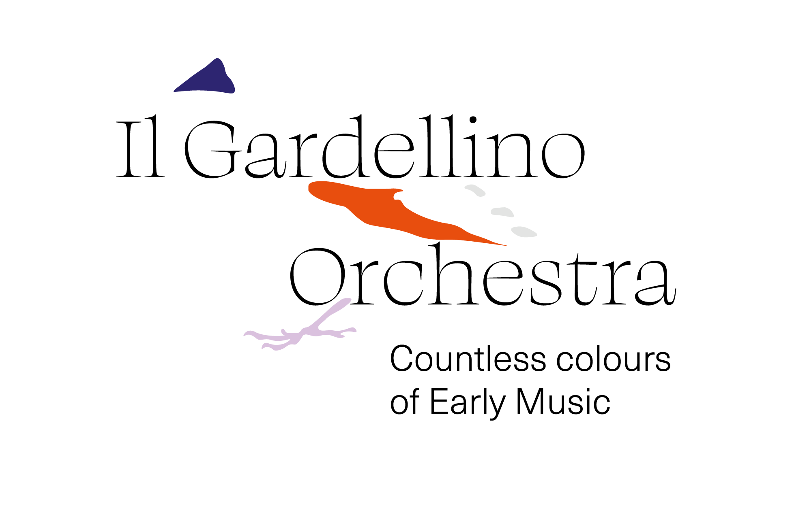
Amis & Mécènes

Il Gardellino garantit la qualité et l'innovation depuis plus de 35 ans. Pour développer davantage une histoire artistique et sociale forte, "Il Gardellino" a lancé un programme attrayant d'amis et de mécénat.

Devenez Ami pour 50 € par an (duo 80 €) Info
Moins de 30 ans: 30 € Bernard Claeys
IBAN BE04 7370 0420 8631 (BIC KREDBEBB) friends@ilgardellino.be
+32 475 65 98 80
“ Devenir Ami ” signifie:

Engagement culturel : en devenant Ami de "Il Gardellino", vous montrez votre implication et votre attachement aux activités culturelles. Vous soutenez un orchestre dédié à la musique de Monteverdi à Mozart, reconnu mondialement comme l'un des orchestres de musique ancienne les plus qualitatifs.
Collaboration : en tant qu'Ami d'Il Gardellino, vous avez la possibilité de vous impliquer davantage dans le fonctionnement de l'orchestre et de découvrir la famille "Il Gardellino" de l'intérieur.

Réseau social : L'amitié avec "Il Gardellino" vous met en contact avec d'autres amateurs de musique et passionnés de (baroque) partageant les mêmes intérêts.

Soutien à l'ensemble : en devenant Ami d'Il Gardellino, vous contribuez à la pérennité de l'orchestre et de ses musiciens, et vous nous aidez à poursuivre leurs rêves musicaux.

Privilèges : en tant qu'Ami d'Il Gardellino, vous bénéficiez de divers avantages, tels que des réductions et/ou des billets gratuits pour les concerts, ou un accès exclusif aux répétitions et événements.

En plus d'être ami, devenez également Mécène et obtenez une attestation fiscale pour votre don (min 40 €).

Nom………………………………………………………...…. Prénom…………………...
Régistre national ou numéro d’entreprise……………………………………………
Adresse
Rue & numéro……………………………………………………………………….
Commune…………………………………Code postale.…… Pays.………..
Courriel …………………………………….

Je souhaite recevoir/ne pas recevoir* la newsletter d'Il Gardellino envoyée
par e-mail.

Je deviens Ami et/ou Mécène (Cochez la ou les cases de votre choix)

( ) Ami solo et versez 50 € avec la mention "Ami"
( ) Ami duo et versez 80 € avec la mention "Ami"
( ) Jeune Ami et versez 30 € avec la mention "Ami"

( ) Mécène Bronze et versez 100 € ou plus )
( ) Mécène Argent et versez 250 € ou plus ) avec la mention
( ) Mécène Or et versez 500 € ou plus ) explicite « Don »
( ) Mécène Platine et versez 1.000 € ou plus )

IBAN BE04 7370 0420 8631 (BIC KREDBEBB

Je préfère que mon nom soit/ne soit pas* inclus dans la liste des bénéficiaires.
(Biffer la mention inutile*)

asbl
Il Gardellino
Orchestra
c/o Kerkedelle 41 Bernard Claeys
1200 Bruxelles bernard.claeys@ilgardellino.be
Belgium +32/475.65.98.80

